**Безопасность поведения на воде**

* Не игнорируйте правила поведения на воде и не разрешайте делать это детям. Не купайтесь с ними в местах, где это запрещено.
* Не заплывайте за буйки, не прыгайте в воду со скал или в местах с неизвестным дном. Старайтесь держать ребенка в поле своего зрения, когда он находится в воде.
* Главное условие безопасности – купаться в сопровождении кого-то из взрослых. Необходимо объяснить ребёнку, почему не следует купаться в незнакомом месте, особенно там, где нет других отдыхающих.

Дно водоема может таить немало опасностей: затопленная коряга, острые осколки, холодные ключи и глубокие ямы.

Также дети должны твердо усвоить следующие правила:

* игры на воде опасны (нельзя, даже играючи, «топить» своих друзей или "прятаться" под водой);
* категорически запрещается прыгать в воду в не предназначенных для этого местах;
* нельзя нырять и плавать в местах, заросших водорослями;
* не следует далеко заплывать на надувных матрасах и кругах;
* не следует звать на помощь в шутку.

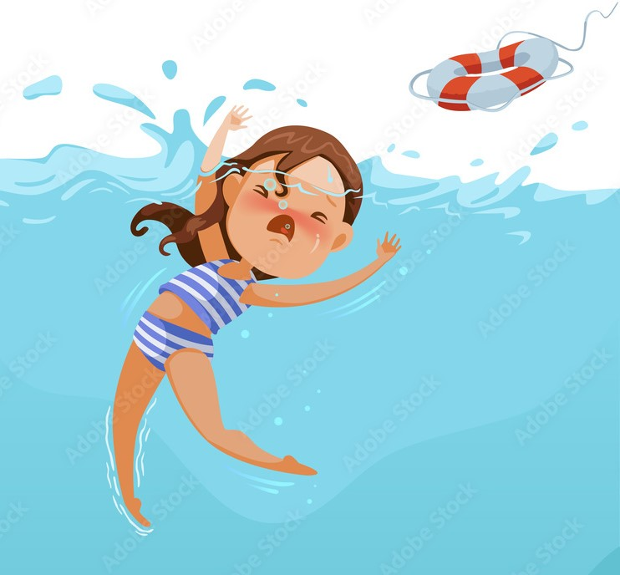

**Безопасное поведение в лесу:**

Прогулка в лес – это очень хороший отдых, который укрепляет здоровье, знакомит ребёнка с родной природой. Но есть некоторые правила, с которыми взрослые должны обязательно ознакомить ребёнка, так как лес может таить в себе опасность.

Расскажите ребенку о ядовитых грибах и растениях, которые растут в лесу, на полях и лугах. Напоминайте ребёнку, что ему ни в коем случае нельзя ходить по лесу одному, нужно держаться всегда рядом с родителями.

**Но что делать, если он заблудился?**

Объясните ребёнку, что не нужно поддаваться панике и бежать, куда глаза глядят. Как только потерял родителей, следует кричать громче, чтобы можно было найти друг друга по голосу, и оставаться на месте.

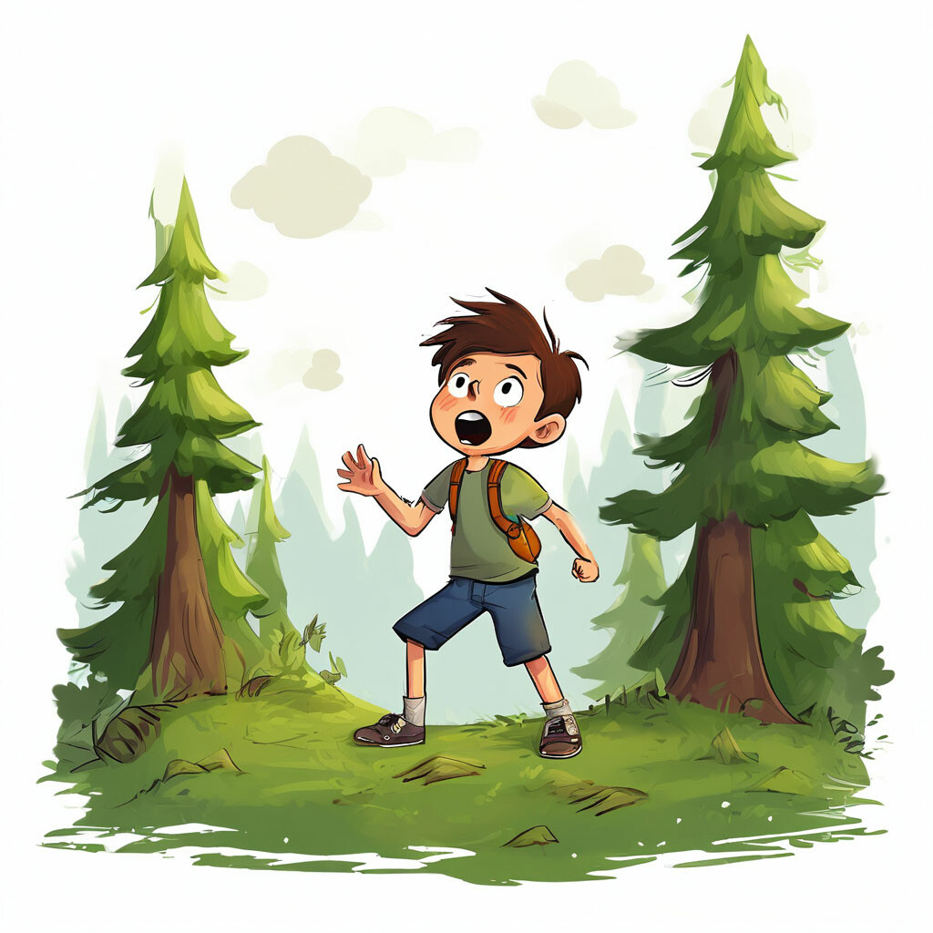

**Пожарная безопасность:**

Пожар может возникнуть в любом месте и в любое время. Поэтому к нему надо быть подготовленным. Главное, что нужно запомнить - спички и зажигалки служат для хозяйственных дел, но никак не для игры. Даже маленькая искра может привести к большой беде в любом месте, даже на улице. Закрепляйте с детьми правила пожарной безопасности:

* Не играть со спичками, не разводить костры.
* Не включать электроприборы, если взрослых нет дома.
* Не открывать дверцу печки или камина.
* Нельзя бросать в огонь пустые баночки и флаконы от бытовых химических веществ, особенно аэрозоли. 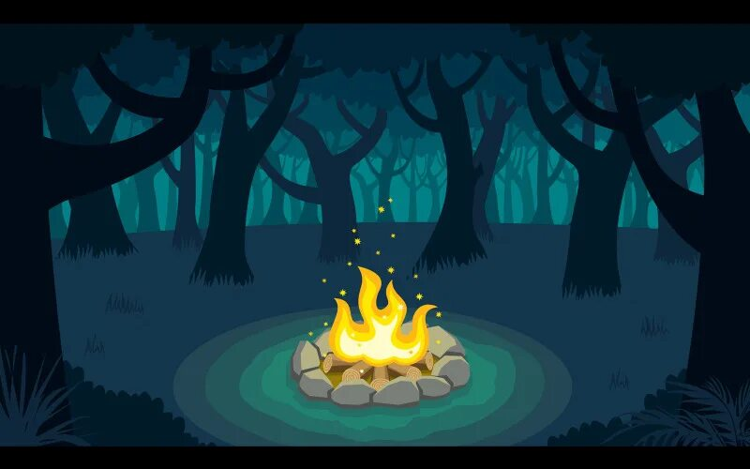
* Не играть с бензином и другими горючими веществами.
* Никогда не прятаться при пожаре, ни под кровать, ни в шкаф.

**Ролики, велосипеды, самокаты:**

Расскажите ребёнку, какие правила нужно соблюдать при летней активности, чтобы свести риск травм к минимуму:

* при катании на велосипеде, самокате, роликах необходимо защитить уязвимые места: надевать шлем, наколенники, налокотники — детские хирурги утверждают, что большинство травм удалось бы избежать, если бы дети были соответствующим образом экипированы;
* ролики, велосипед или самокат должны подходить ребёнку по размеру: велосипед не должен быть низким или слишком высоким, ролики должны плотно фиксировать ногу, но не пережимать её;
* электросамокат — опасный транспорт: он развивает большую скорость, плохо виден автомобилистам и мешает пешеходам на тротуарах, поэтому лучше предпочесть электросамокату обычный самокат.



**Прокуратура**

**г. Губахи**

**ПАМЯТКА**

**для родителей**

**«БЕЗОПАСНОСТЬ ДЕТЕЙ В ЛЕТНИЙ ПЕРИОД»**

**2025 год**